附件2：
企业线上申报操作指南

一、申报流程
第一步：登录大兴区人民政府官网，点击“产业大兴”板块
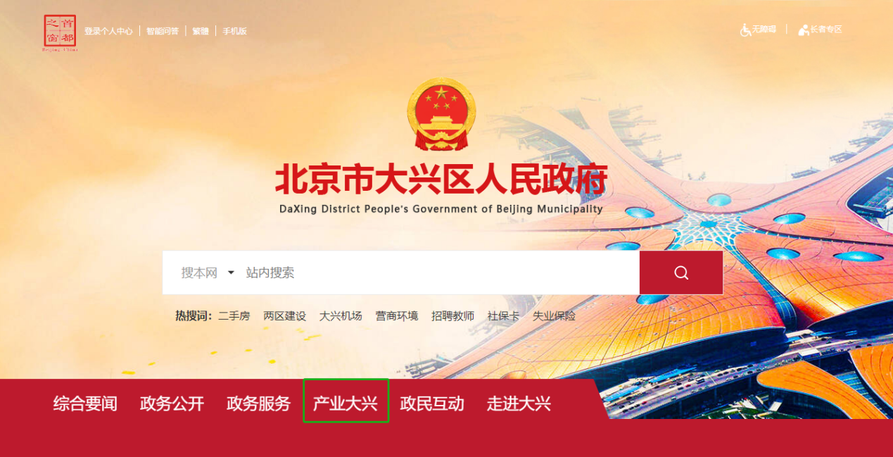

第二步：进入“大兴区产业发展服务门户”后点击“政策服务”板块下的“政策申报”
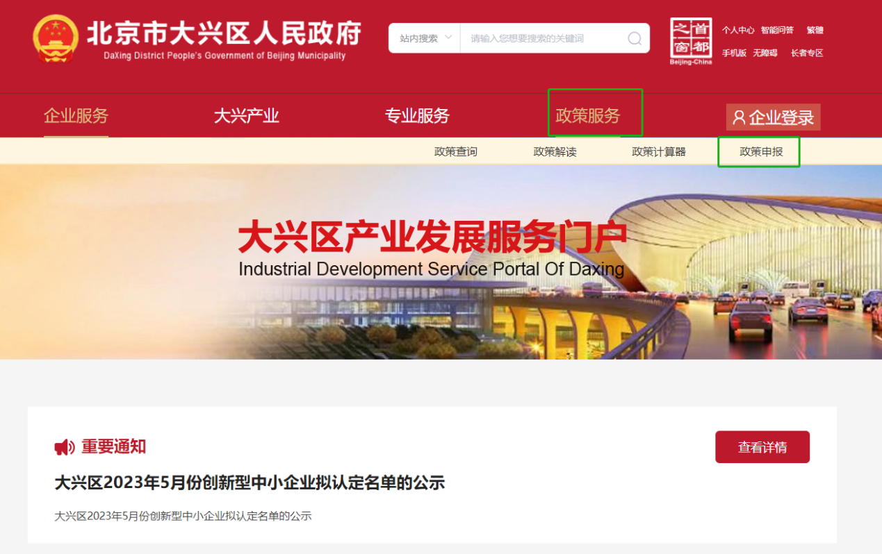

第三步：点击“大兴区促进商务领域发展的若干措施”进行申报
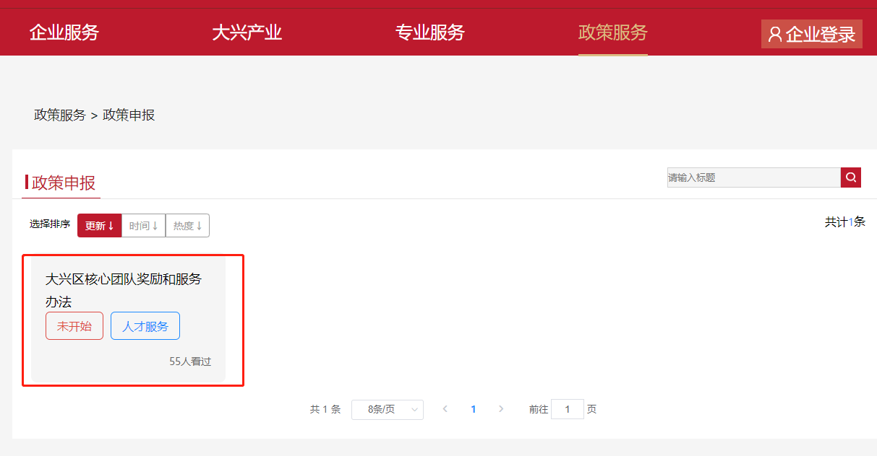

第四步：完成统一身份认证登录

第五步：在左侧菜单中找到“政策服务”-“政策清单”模块，双击“大兴区促进商务领域发展的若干措施”进行填报。

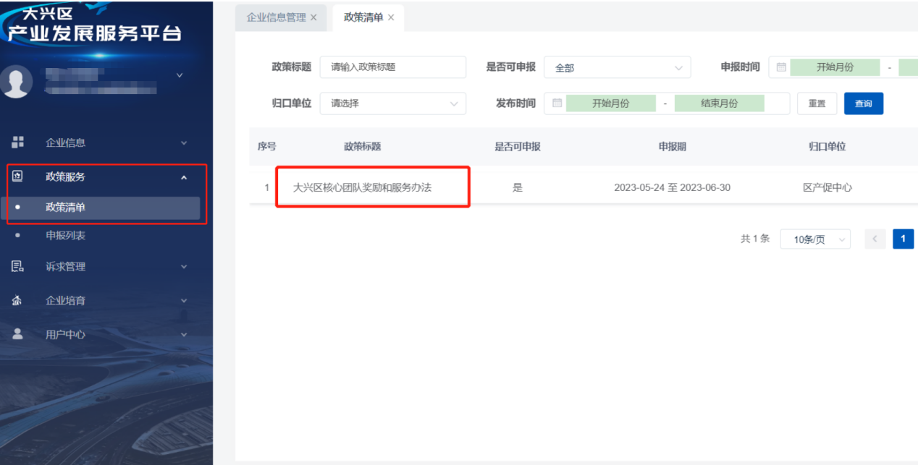

第六步：进入政策申报界面点击“立即申报”，按要求填写基本信息（联系电话请填写手机号）并上传各条款所需附件进行提交。
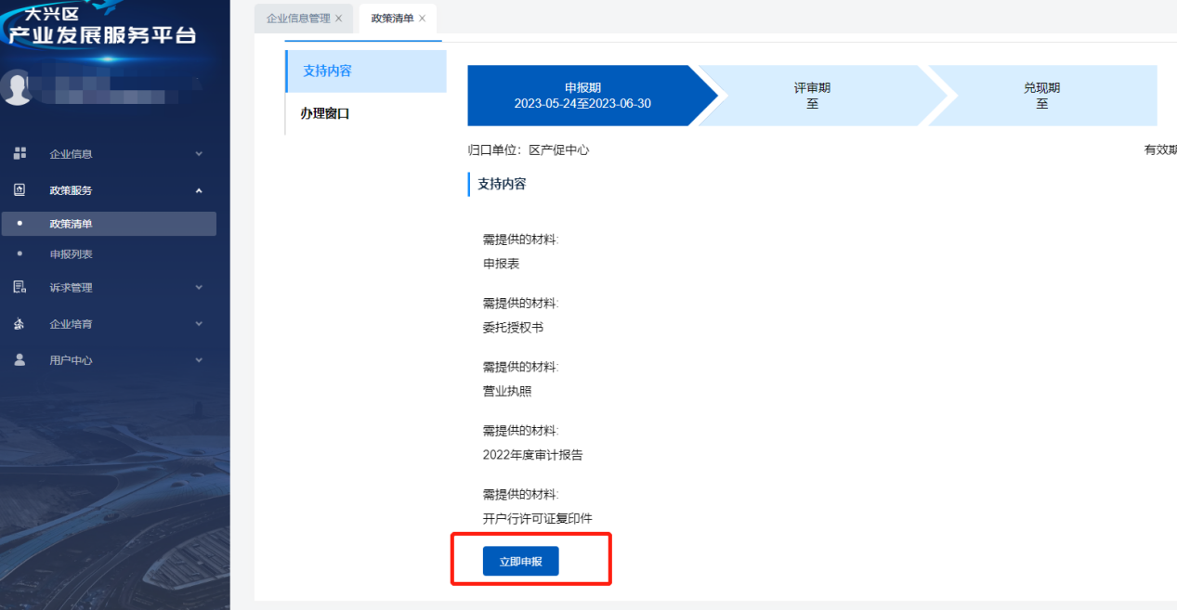

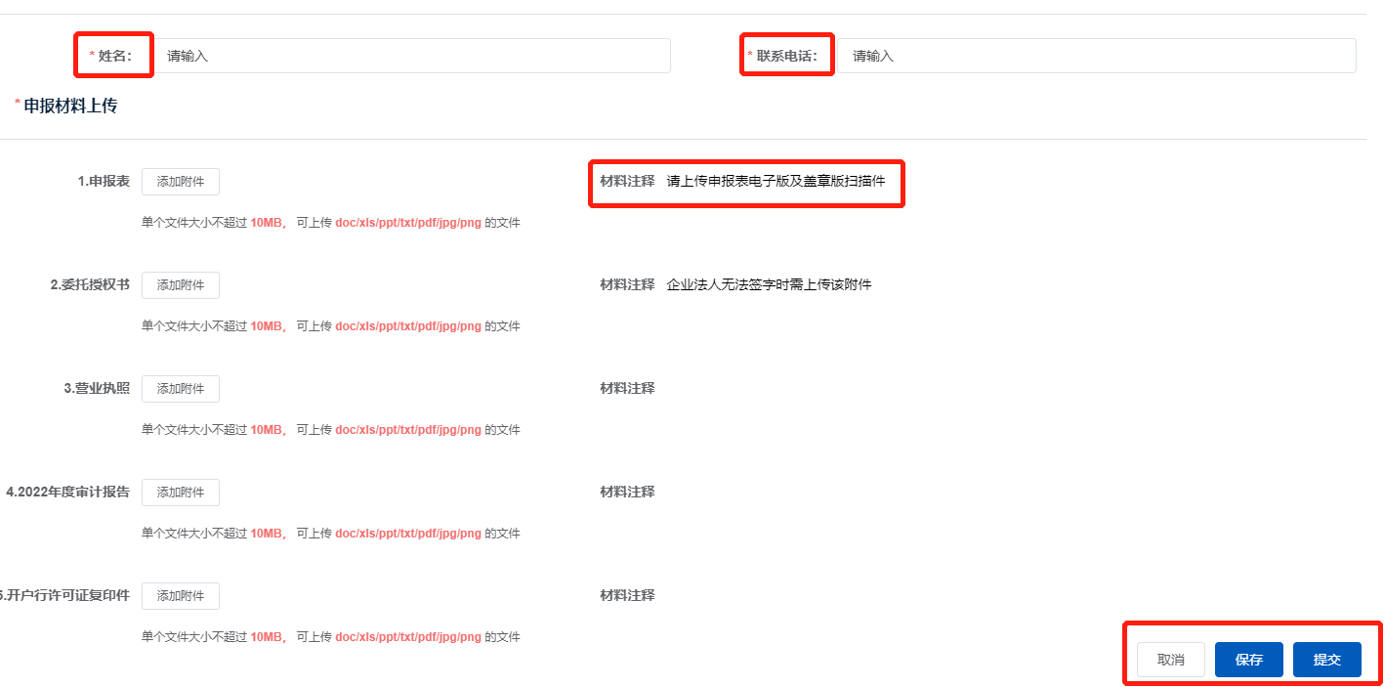

第七步：成功提交后可通过“政策服务”-“申报列表”界面查看已申报政策进展。

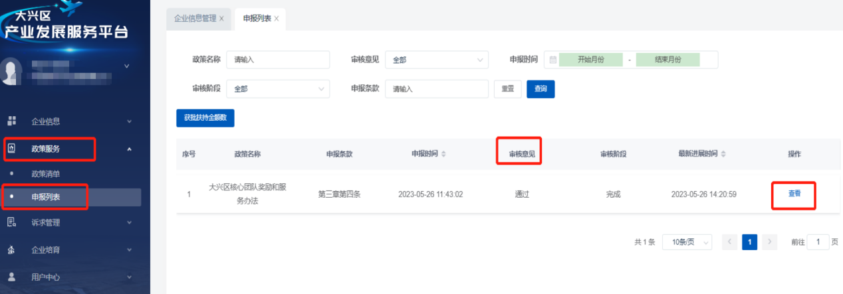

温馨提示：企业提交材料时因不符合要求被退回的，会以短信形式通知被退回原因，企业用户需登录系统在“政策服务”——“申报列表”模块，选择被退回项目重新上传新附件，确认无误后，点击【提交】按钮完成修改。请各企业在提交材料后继续关注申报进展，接到材料退回短信通知后认真修改材料并上传，避免错过申报期。
